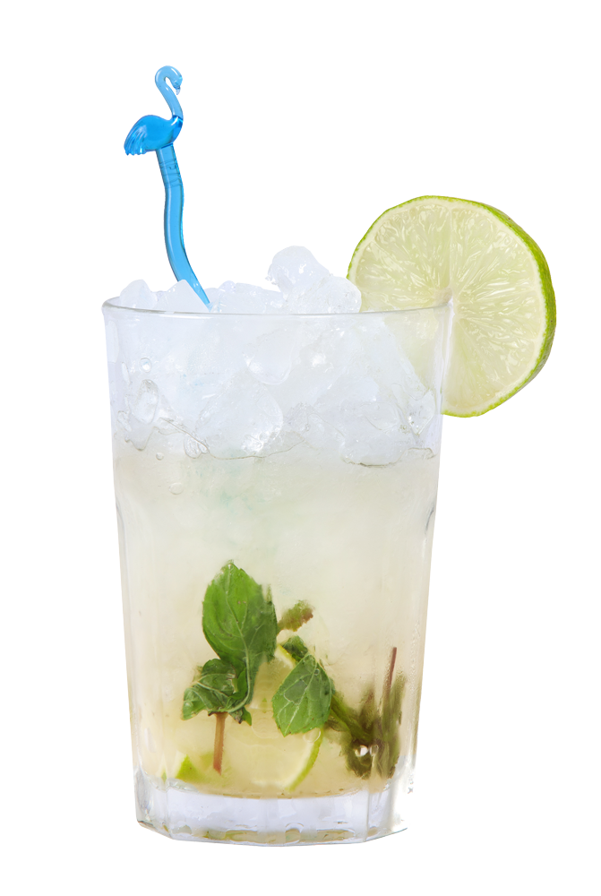

**VIRGIN MOJITO**

***Citron vert,***

***Menthe, Cassonade,***

***Eau Gazeuse***

**NUIT DOUCE**

***Jus d’Orange,***

***Jus d’Ananas,***

***Grenadine***

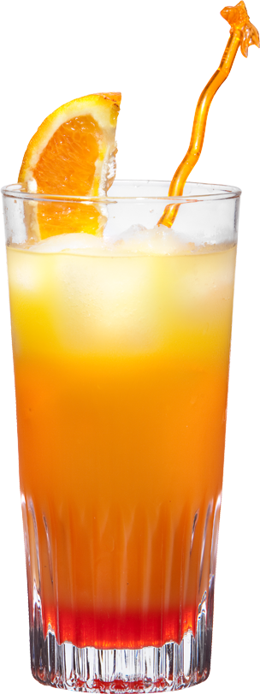

**MORANGO DOSE**

***Limonade,***

***Jus d’Orange***

***Fraise***



**VIE EN ROSE**

***Jus de Banane,***

***Jus d’Ananas,***

***Lait, Grenadine***

**SURFERS DREAM**

***Fraise, Peche,***

***Creme,***

***Jus d’Ananas***

**EVENING SUN**

***Papaye, Mangue,***

***Fruits de la Passion,***

***Ananas, Jus d’Orange***

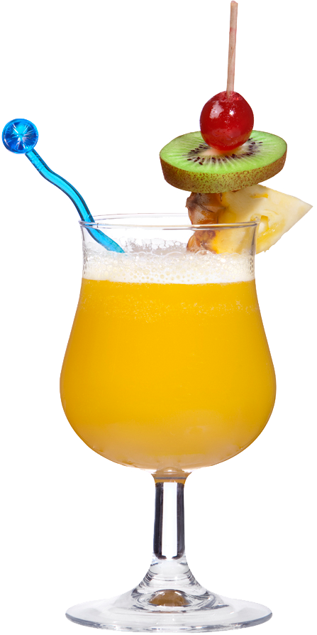

**CORAL REEF**

***Kiwi, Banane,***

***Jus d’Orange***

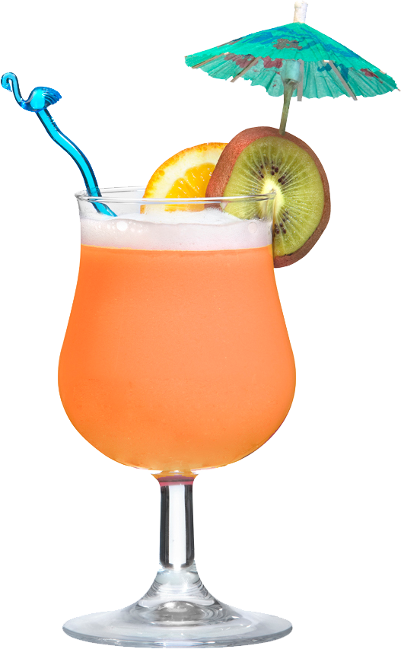



***Bonne dégustation…***

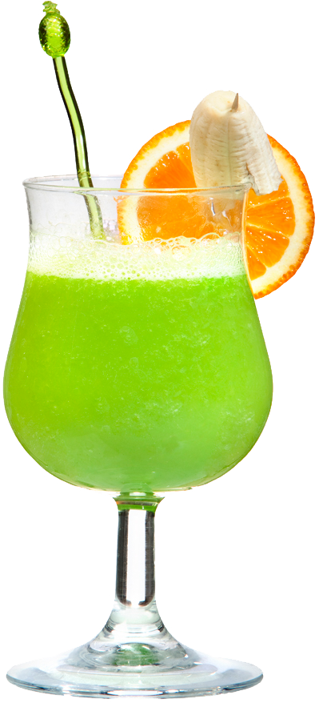

**VIRGIN COLADA**

***Lait de Coco, Crème,***

***Jus d’Ananas***

***Cocktail avec alcool Au dos***

***Photos non contractuelles. L’abus d’alcool est dangereux pour la santé. A consommer avec modération.***

